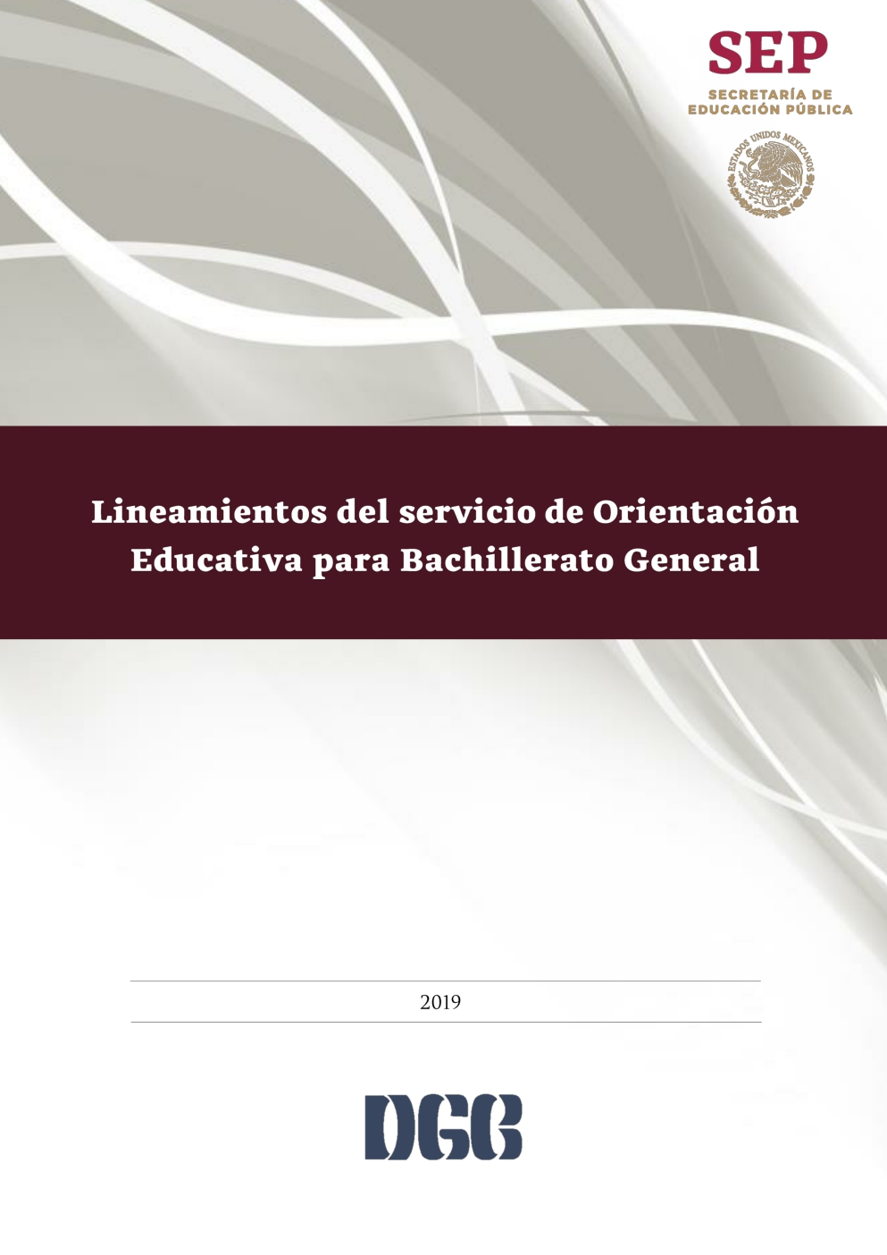
0

26

DGB/DCA/08-2019

26

Tabla de contenido

Introducción ....................................................................................................................................................2 Marco Referencial ..........................................................................................................................................4 ¿Quiénes y cómo participan en el servicio de Orientación Educativa? .....................................9 ¿Qué y cuándo reportar? ..........................................................................................................................19 Glosario............................................................................................................................................................25 Bibliografía .....................................................................................................................................................26

DGB/DCA/08-2019

2

Introducción

Teniendo como referencia la actual transformación educativa, a través de la Nueva Escuela Mexicana, la Educación Media Superior tiene como propósito ser pertinente e incluyente, formando una ciudadanía responsable, que se comprometa con el bienestar, el desarrollo y el cuidado del medio ambiente, tanto de sus comunidades como del país en general, promoviendo la educación integral y el acceso permanente a los conocimientos de cada campo disciplinar (matemáticas, ciencias experimentales, humanidades, ciencias sociales, comunicación) así como, el desarrollo de habilidades artísticas, deportivas y socioemocionales, que fortalezcan los valores basados en la integridad de las personas, la no violencia y la procuración del bien común, facilitando el tránsito del estudiantado a la educación superior y/o su incorporación al ámbito laboral.

Es por ello, que la Dirección General del Bachillerato (DGB), a través de la Dirección de Coordinación Académica, con el objeto de orientar y potencializar la calidad educativa y con base en las seis “Líneas de Política Pública para la Educación Media Superior”, actualiza los documentos normativos relacionados con el fortalecimiento académico (Trabajo Colegiado, Gestión y Operación de las Bibliotecas Escolares y Aplicación de Horas de Fortalecimiento Académico), los servicios de apoyo al estudiantado (Orientación Educativa y Acción Tutorial) y las actividades paraescolares (Artísticas y Culturales, Físicas, Deportivas y Recreativas). Asimismo, dicha actualización, permite al personal docente fortalecer la implementación de los nuevos Programas de Estudio del Bachillerato General, que impacte en la Comunidad Educativa.

Los lineamientos del servicio de Orientación Educativa (O.E.), pertenecen a este grupo de documentos normativos resultado de un proceso de reflexión y análisis con actores de diversos planteles, con la finalidad de identificar los avances, así como las áreas de oportunidad que se han o se están presentado dentro de las comunidades escolares. El objetivo principal de este proceso, es adecuarse a las necesidades del estudiantado de los diferentes contextos para poder ofrecer soluciones pertinentes a los problemas que se viven dentro de los centros escolares.

Por lo anterior y atendiendo a lo estipulado, la Dirección General de Bachillerato (DGB), a través de la Dirección de Coordinación Académica (DCA), elaboró los siguientes Lineamientos de Orientación Educativa, como una estrategia dirigida a los subsistemas coordinados por la DGB, para atender las problemáticas de fondo que surgen en el
DGB/DCA/08-2019

3

rezago, la deserción y los bajos índices de eficiencia terminal, que permitan fortalecer el perfil del alumnado establecido en el Marco Curricular Común (MCC) del Sistema Nacional de Bachillerato.

Ya que para la DCA constituye un reto importante crear los medios para atender con oportunidad las iniciativas propuestas en el contexto de la Reforma Integral de la Educación Media Superior (RIEMS), así como coadyuvar en los esfuerzos que se están realizando para mejorar la calidad y cobertura educativa en el contexto del Sistema Nacional de Bachillerato, debido a que la educación requiere tratar con las realidades sociales y promover el respeto por la comunidad global, cultivar una conciencia crítica en quienes participan en la actividad educativa participando en la formación de jóvenes, incidiendo en aspectos culturales, sociales, socioemocionales, ecológicos, económicos, tecnológicos y políticos, lo que genera estructurar nuevos paradigmas hacia un perfil competitivo y crítico de la comunidad estudiantil, que la sociedad moderna demanda para enfrentar la diversidad.

En tanto que, mediante la Orientación Educativa, se busca consolidar una formación integral y armónica de los bachilleres, ofreciendo alternativas para reconocer y manifestar sus habilidades, así como sus emociones que logren un mejor desempeño en distintos ámbitos de su vida favoreciendo su desarrollo intelectual, físico, emocional, social y cultural.

El presente documento tiene como propósito brindar al personal responsable del servicio herramientas normativas, conceptuales y características fundamentales para ofrecer atención de calidad, con la intención insoslayable de contribuir con una educación de calidad e integral del estudiantado, así mismo para responder a las diversas necesidades que se presenten en las cuatro áreas de atención (Institucional, Educativa, Vocacional y Socioemocional), mismas que representan ejes centrales y permanentes que conforman el desarrollo personal y educativo.

DGB/DCA/08-2019

4

Marco Referencial

Atendiendo a lo establecido en el las “Líneas de Política Pública para la Educación Media Superior” en su apartado de Educación con Calidad y Equidad donde establece que “Un problema urgente por resolver es el abandono escolar, visto de otro modo, es la exclusión de muchos jóvenes de la oportunidad de estudiar. En este sentido, se buscará disminuir y superar todo tipo de exclusión educativa, así como identificar las razones y procesos de la deserción escolar. Se propone revisar las condiciones que existen en la comunidad estudiantil de este nivel educativo: edad, desarrollo socio-afectivo, logro escolar, hábitos de estudio, situación económica de la familia, estado de salud, acceso a la infraestructura educativa física o virtual, por mencionar sólo algunas; también se propone revisar el funcionamiento de los programas que se han implementado, con el objetivo de disminuir el abandono escolar y que no han logrado los resultados esperados.”

La Orientación Educativa es un servicio que busca fortalecer los procesos de enseñanza-aprendizaje, así como atender cuestiones vocacionales y
socioemocionales al interior de los planteles mediante la aplicación de procedimientos sistemáticos y organizados que respondan a las necesidades y demandas de la comunidad estudiantil.

• Podemos agregar que la Orientación Educativa es un proceso de

acompañamiento a lo largo de la Educación Media Superior con el fin de brindar herramientas para que el proceso de adaptación y transición tanto personal como educativo se vea favorecido y fortalecido. Mismo que contribuye con lo establecido en el apartado de “Infraestructura Educativa” que menciona lo siguiente: “Fortalecer los servicios de apoyo vocacional y psicológico para los estudiantes.”

DGB/DCA/08-2019

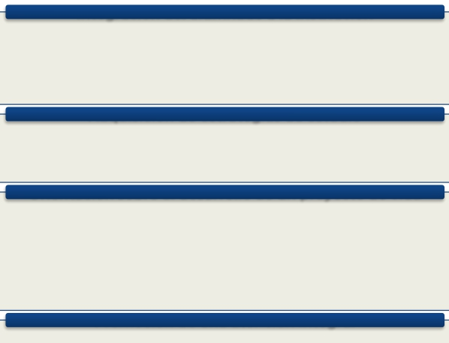

5

La Dirección General de Bachillerato (DGB) establece a la Orientación Educativa como un servicio, no una asignatura (mismo que no imposibilita el servicio de forma grupal o masiva), institucional obligatorio para atender la demanda estudiantil de carácter socioemocional, vocacional y educativo, que permitan cumplir con el desarrollo integral.

Propósito.

Podemos definir los propósitos de la Orientación Educativa de la siguiente manera:

Integración del alumnado a la institución

• Promover que el alumnado se sienta partícipe y perteneciente a la institución al familiarizarse con los procesos y modalidades establecidas del plantel al que pertenecen.
Adquisición de estrategias de estudio

• Impulsar el desarrollo intelectual del alumnado a través del fortalecimiento y desarrollo de técnicas de estudio acorde a sus habilidades y necesidades. Orientación sobre el desarrollo de un proyecto de vida

• Generar una actitud reflexiva ante la toma de decisiones en el bachiller, tal como la elección vocacional, de acuerdo a lo que quieren hacer y ser, además de brindar información profesiográfica que coadyuve en su integración al ámbito socioeconómico del contexto en que se desenvuelve.
Promoción de una atención integral

• Detectar factores de riesgo psicosocial en el estudiantado y generar acciones preventivas que fortalezcan los valores y la creación de un estilo de vida sano y favorable para su desarrollo.

A continuación se enuncian documentos que regularán, y deberán ser considerados1 por el personal del servicio de O.E.:

1 *Nota: El personal responsable del servicio de Orientación Educativa debe conocer y recurrir a la normatividad que rige a la administración pública tanto federal, estatal y municipal en materia de responsabilidades de los servidores públicos y los correspondientes Códigos de Ética.
DGB/DCA/08-2019

6

Dimensión Pólitica, Educativa y Legal.

Hace referencia a los documentos normativos que rigen al Sistema Educativo Nacional; que proponen fortalecer la formación integral del estudiantado lo cual en el contexto del Bachillerato General se atiende a través del desarrollo de Actividades Paraescolares, de los cuales se retoman:

• Líneas de Política Publíca

Por consiguiente, el servicio de Orientación Educativo fortalece las siguientes líneas de acción expuestas por el documento “Líneas de Política Pública”:

• Fortalecer los programas de permanencia de los estudiantes para disminuir la

deserción y el abandono escolar del nivel educativo. Vamos a buscar que la escuela garantice la permanencia en el sistema escolar y la satisfacción efectiva del aprendizaje, que lo que está en ella sea atractivo, de interés para los alumnos y les de expectativas, en el futuro, de sus vidas.
• Prevenir la violencia desde los planteles, a partir del establecimiento de una

cultura de la paz que promueva ambientes sanos y seguros, principalmente con los estudiantes que viven en zonas marginadas, para evitar que éstos se integren en actividades ilícitas. Se promoverá la práctica del respeto a ellos mismos y a los integrantes de su comunidad.
• Promover el reconocimiento, goce y ejercicio del derecho a la igualdad y no

discriminación de los grupos y poblaciones históricamente excluidos para prevenir y eliminar prácticas segregatorias que atentan contra la dignidad humana.

DGB/DCA/08-2019

7

Dimensión Institucional.

Se refiere al establecimiento de diversos criterios que norman el desarrollo del Servicio en los planteles adscritos a la Dirección General del Bachillerato (DGB), para dar cumplimiento a la finalidad esencial del Bachillerato que es: “generar en el estudiantado el desarrollo de una primera síntesis personal y social que le permita su acceso a la educación superior, a la vez que le dé una comprensión de su sociedad y de su tiempo y lo prepare para su posible incorporación al trabajo productivo”, así como los objetivos del Bachillerato General que expresan las siguientes intenciones formativas: ofrecer una cultura general básica; que comprenda aspectos de la ciencia; de las humanidades y de la técnica; a partir de la cual se adquieran los elementos fundamentales para la construcción de nuevos conocimientos; proporcionar los conocimientos, los métodos, las técnicas y los lenguajes necesarios para ingresar a estudios superiores y desempeñarse de manera eficiente, a la vez que se desarrollan las habilidades y actitudes esenciales sin que ello implique una formación técnica especializada, para la realización de una actividad productiva socialmente útil.

De lo anterior, se establecen los siguientes puntos categóricos:

•
Los planteles deben ofrecer el Servicio de Orientación Educativa de manera sistemática y permanente, desde que el alumnado ingrese al bachillerato hasta que egrese de él, lo anterior mediante las siguientes áreas de atención: Institucional, Escolar, Psicosocial y Vocacional.

•
La evaluación del Servicio de Orientación Educativa es en función de las estrategias brindadas y el resultado de las mismas, es decir, no se otorga una calificación nominal de acreditación o reprobación, no es asignatura.

•
El Servicio de Orientación Educativa debe estar a cargo del personal que cubra el perfil profesional mencionado en este documento y apegarse a lo establecido (Anexo 1).

•
Registro y control (a través de los formatos aquí propuestos, ver anexos) de la

atención brindada.

•
El desarrollo de las actividades de Orientación Educativa debe llevarse a cabo conforme a las posibilidades que tenga cada institución considerando infraestructura, recursos humanos y materiales.

DGB/DCA/08-2019

8

Por último, es tarea de las y los responsables de la Orientación Educativa y de la docencia establecer condiciones que permitan favorecer en el bachiller la construcción de ideas, puntos de vista diferentes, nuevas formas de abordar problemáticas y proponer alternativas de solución originales, es decir, el aprender a innovar, así como favorecer la construcción del proyecto de vida en cuanto a habilidades y aptitudes de cada estudiante, fortaleciendo la educación integral y de calidad.

DGB/DCA/08-2019



9

¿Quiénes y cómo participan en el servicio de Orientación Educativa?

Perfil.

Orientación Educativa es un servicio que tiene como propósito brindar atención de calidad a la comunidad estudiantil, por lo cual es fundamental enunciar y proporcionar el perfil ideal del personal que estará a cargo (por la responsabilidad del mismo no puede ser desarrollado por cualquier persona), por lo cual, a continuación, se establecen criterios y funciones a cubrir:

Conocimientos: Teorías de desarrollo humano, Teorías del aprendizaje, Procesos educativos y transitorios, Problemáticas características de la adolescencia (Depresión, Autoestima, Adicción), Procesos de adapatación, entre otras.

Perfil del personal
responsable de
Orientación
Educativa.

Actitudes: Respeto, responsabilidad, tolerancia a la diversidad, evocar confianza con el estudiantado(de carácter profesional), trabajo colaborativo.

Profesional: Licenciaturas: Pedagogia, Psicologia y Trabajo social. (Revisar anexo 1).

El desarrollo profesional del personal responsable de O.E. recae sobre su cualificación que, analizada en términos de competencias, supone el fortalecimiento de:

• Competencias cognitivas (lo que hay que saber para el ejercicio de la profesión):
“el saber sobre”.
• Competencias funcionales (dominio de la tarea y sus herramientas técnicas): “el
saber cómo”
• Competencias personales (dominio de las habilidades sociales): “el saber
relacionarse”.
• Competencias éticas (apropiación de los valores sociales y profesionales): “el saber
comportarse”.2

2 https://www.escuelamagisterioceuvigo.es/documentos/practicum/documentos-alumnos/Art.%202.pdf (COMPETENCIAS PERSONALES Y PROFESIONALES
EN EL PRACTICUM)
DGB/DCA/08-2019

10

Funciones del personal responsable de Orientación Educativa:

-
Creación de expedientes, y dar el correcto seguimiento, para cada alumna/o donde se reportarán incidencias y problemáticas de índole general, sin quebrantar la confidencialidad del estudiantado.

-
Crear un directorio de apoyo con instituciones gubernamentales y asociaciones civiles aledañas al plantel especializadas en distintas problemáticas, misma que se podrá compartir con el personal directivo, docente, comunidad estudiantil y madres/padres de familia.

-
Participar en las sesiones de Trabajo Colegiado, favoreciendo la creación de protocolos (de forma colaborativa) de acción y prevención ante las problemáticas que se generan en el plantel partiendo de los indicadores académicos y observaciones que presente el personal docente. Así como, proponer estrategias colaborativas (proyectos interdisciplinarios, transversales) que contribuyan y tenga por objetivo incidir en problemáticas de la comunidad estudiantil.

-
Establecer criterios de canalización con el personal docente para que se

reporten los casos, que así lo requieran, al servicio de orientación.

-
Contar con la información precisa y correcta referente al servicio de O.E. para reportar a la autoridad correspondiente en tiempo y forma. (revisar los formatos que serán solicitados en Anexo 2 y 3)

-
Establecer, en conjunto con el personal directivo, los horarios de atención y el

formato correspondiente para solicitar el servicio por parte del estudiantado.

-
Generar e Informar a la comunidad estudiantil de ferias, conferencias, entre otros, que tengan el propósito de brindar herramientas Educativas, vocacionales y socioemocionales para fortalecer el desarrollo educativo integral.

*Importante: en caso de no contar con personal de tiempo completo para el área del Servicio de Orientación Educativa; se podrá hacer la adecuación y enfocarse en la atención grupal o masiva en función de las necesidades del estudiantado.

Cada estrategia y plan de acción debe ser de conocimiento del personal directivo o subdirectivo, según el caso, para contar con el visto bueno del mismo.

DGB/DCA/08-2019



11

Proceso de implementación del servicio de Orientación Educativa.

Desde un punto de vista sistémico, según Santacruz (1990:15), una definición completa del proceso de orientación debe contener los siguientes elementos que al ser considerados contribuirán al servicio3:

La justificación del proceso
• ¿Por qué?
• Atiende a una situación que no es abordada por
otros procesos dentro de la estructura educativa.

El propósito
• ¿Para qué se orienta?
• La intención y la justificación contribuirán a definir el
objetivo, tanto del estudiantado como del individuo.

El método
• ¿Cómo?
• Significa la manera de abordar el proceso de asesoría, según los procedimientos, técnicas e instrumentos utilizados para ofrecer orientación preventiva y de contención.

El momento del proceso
• ¿Cuándo se orienta?
• Que se refiere a un proceso permanente, a lo largo de
su desarrollo personal y educativo en el plantel.

3 Molina, D. L.: Concepto de orientación educativa: diversidad y aproximación, Revista Iberoamericana de Educación.
DGB/DCA/08-2019

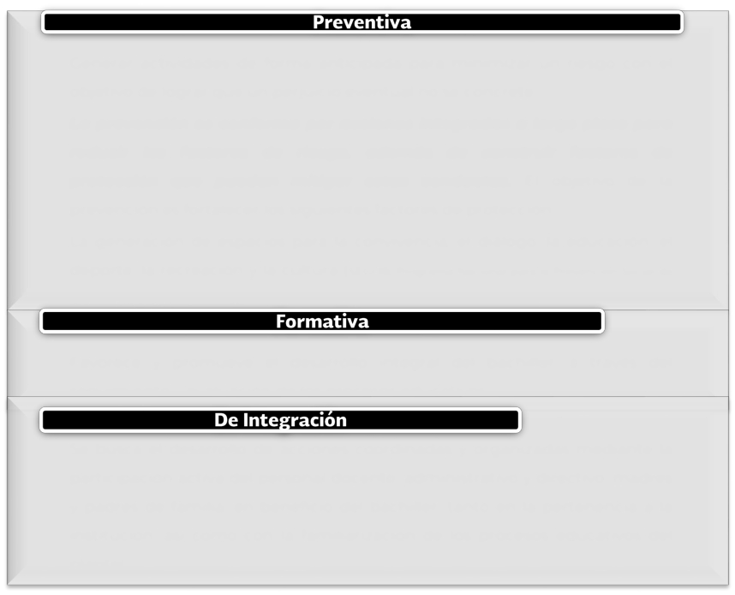

12

Por ello, a partir de lo anterior es importante fundamentar adecuadamente las tres líneas de acción que deben ser consideradas para la implementación del servicio de Orientación Educativa:

• Generar actividades de forma anticipada para minimizar un riesgo con el

objetivo de lograr que un perjuicio eventual no se concrete.

La prevención se conforma por acciones integradas a largo plazo para reducir los factores de riesgo, además de construir factores de protección que puedan mitigar estas conductas. El objetivo de la prevención es fortalecer los siguientes factores de protección:
La generación de espacios para la convivencia, el diálogo, la educación, el deporte, la recreación y la cultura (SEGOB; Programa Nacional para la Prevención Social de la Violencia y la Delincuencia).

• Favorece y promueve el desarrollo integral del bachiller, a través del

seguimiento y evaluación de los procesos educativos.

• Se busca el desarrollo de acciones coordinadas y organizadas mediante la participación activa del personal docente, administrativo y directivo, madres y padres de familia, en beneficio del bachiller, tanto en la pertenencia a la institución, asi como con la familiarizacion de los procesos educativos del plantel.

Los responsables del servicio de Orientación Educativa deberán trabajar en conjunto con el personal docente y administrativo para establecer los protocolos4 a seguir ante casos

4 Mismos que tendrán que ser conocidos por el personal docente y administrativo para implementar la misma línea de acción, y por ende hacer un
seguimiento adecuado para tener las evidencias necesarias para su correcta evaluación en Trabajo Colegiado.
DGB/DCA/08-2019

13

que requieran ser canalizados a instancias superiores y problemáticas escolares que se presenten en el plantel, así como de prevención para disminuir los factores de riesgo.

Áreas de atención.

La orientación ha evolucionado desde una actividad básicamente diagnóstica y de carácter puntual a un enfoque más amplio, rico y comprensivo, procesual y diferencial, tomando en consideración las distintas etapas de desarrollo del estudiantado a lo largo de su trayectoria educativa.

Es por ello, que las siguientes áreas de atención se corresponden con los ejes fundamentales del proceso de desarrollo educativo y personal de la comunidad estudiantil y cada una de ellas contribuyen a generar espacios propicios para la construcción de conocimiento y socialmente armónicos.

DGB/DCA/08-2019

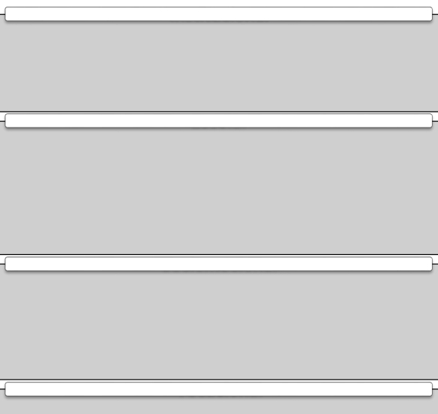

14

Institucional

• Fortalecimiento y desarrollo de habilidades adaptativas, que le permiten al estudiantado una mejor integración a la institución favoreciendo con ello su sentido de pertenencia.
Escolar

• Estrategias que le permiten al estudiantado una mejora en su aprendizaje, así como la adquisición de hábitos y técnicas de estudio que contribuyen a elevar su aprovechamiento escolar, así como la intervención ante problemas del aprendizaje.

Sociemocional

• Fortalecimiento y desarrollo de actitudes, comportamientos y habilidades favorables para la vida, a través del establecimiento de relaciones armónicas entre el entorno social, sus relaciones interpersonales y la estructura de su personalidad.
Vocacional

• Construcción de un proyecto de vida a partir de las habilidades y aptitudes del estudiantado, proporcionándoles información de las opciones educativas y laborales que se ofrecen a nivel nacional y local; asimismo, le orienta para la toma de decisiones de forma informada, crítica y reflexiva.

Mismas que deberán atender a lo largo del proceso formativo del estudiantado, ya que cada una de esas áreas están implícitas en el desarrollo educativo.

DGB/DCA/08-2019

15

Niveles de atención.

El servicio se podrá proporcionar en tres niveles de atención, Individual, Grupal y Masivo, cada uno de ellos con sus particularidades y consideraciones que se establecen para garantizar un servicio de calidad para el estudiantado.

A continuación se muestra cada una de ellas:

Atención de situaciones y casos particulares que requieren de trato

personalizado, sin fines terapéuticos (ya que no es ético ni profesional). Este

Individual

nivel se recomienda abordarlo mediante sesiones de asesoría o en su caso canalizar, con el consentimiento de la madre o padre de familia, a los/las estudiantes a instituciones especializadas que les brinden el servicio profesional requerido.

Consideraciones para la atención Individual:

DGB/DCA/08-2019



16

Previo a la atención.
- Las sesiones individuales tendrán una duración máxima de 50 minutos.

-En caso de ser menores de edad, consentimiento firmando de madre o padre de famila.
-Asegurar respeto, confidencialidad ética y profesional.

Proceso de la intervencón.
-Indentificación del problema: Será a través de observar la dinámica escolar, a petición del mismo estudiante o a solicitud del personal docente (sujeto a consideración y en sesión de "Trabajo Colegiado") y padre, madre de familia.
-Entrevista inicial: Que permita conocer detalladamente la problemática y a su vez identificar los casos que requieran atención especializada.
-Proceso de valoración: A través de un proceso de atención individual, estableciendo fechas y sesiones con el estudiantado que solicita o fue referido al servicio, para considerar si lo pertinente es la canalización.
-Canalización a instituciones especializadas (públicas, privadas y asociaciones civiles) : En caso de ser necesario se proporcionará al estudiante y/o padre/madre de familia los datos de una institución especializada quien brindará la atención requerida, lo anterior mediante una carta que firmarán de mutuo acuerdo con las autoridades del plantel.

-Informar: En el caso de canalizar y seguir un proceso de atención especializada, es necesario informar al personal docente sobre la condición del estudiantado en esa situación con la finalidad de adecuar estrategías o medidas pertinentes.

Registro y
seguimiento.
Creación y seguimiento de expediente del alumnado:

-Cada plantel tendrá la posibilidad de definir la estructura, integrando nombre, edad, problemática, seguimiento si ha sido canalizado.
-Podrá ser físico o virtual (según lo establezca cada plantel).

-Solo existirá un expediente por estudiante, cualquier docente, que lo solicite y fundamente, tendrá acceso. Es necesario precisar que a éste se integrarán notas específicas realizadas por el personal docente y/o tutor. nota de la importancia de hacerlo

DGB/DCA/08-2019

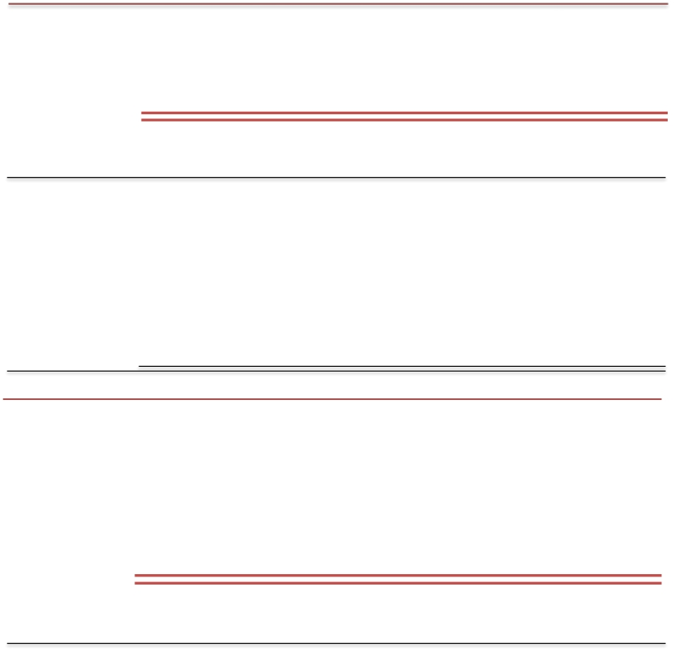

Grupal
17

Tiene un propósito formativo y/o preventivo, se centra en el desarrollo de actividades relacionadas a las necesidades detectadas en cada sector de la población estudiantil.

Consideraciones para la atención Grupal:

Generales.
-Las actividades a realizar estarán definidas las necesidades detectadas en la población estudiantil, así como con los ejes transversales propuestos en reuniones de Trabajo colegiado.
-Preparar material acorde a las actividades y la edad de los participantes.
-En el caso de contar con especialistas, confirmar su asistencia con anticipación y coordinar las actividades a realizar, así como el abordaje que se le dará al tema.

-Llevar un registro puntual de las actividades (Fecha, Tema, Propósito y Participantes).

Masivo
Actividades cuyo objetivo es la difusión e información a un gran número de estudiantes o padres y madres de familia, acerca de temas vinculados a las distintas áreas de la Orientación Educativa o intervenciones preventivas, permitiendo la organización y desarrollo de eventos interinstitucionales o con expertos, como conferencias, pláticas informativas y ponencias, entre otros.

Consideraciones para la atención Masiva:

Generales.
-Actividades encabezadas por el personal directivo del plantel y coordinadas por el responsable de la Orientación Educativa.
-Exponer al inicio de cada sesión el objetivo, duración y dinámica de trabajo a seguir.
-Contar con evidencias al término de las actividades. -Llevar un registro puntual de los participantes.
-Llevar un registro puntual de las actividades (Fecha, Tema, Propósito y Participantes).
-Integrar a Madres y Padres de familia en los protocolos de prevención, brindando actividades que los involucre en la educación integral del estudiantado.

DGB/DCA/08-2019

18

Con los elementos antes descritos se podrán elaborar Estrategias Integrales para brindar un mejor servicio de Orientación Educativa.

Líneas de acción.

Preventiva Áreas de atención.

Formativa
Institucional

Escolar
Niveles de atención.

Socioemcional Individual Grupal Masivo

De
Integración

Vocacional

La estrategia integral se conforma a partir de considerar los tres elementos principales, supeditados al propósito y circunstancia de la realidad del plantel.

De tal forma que las tres líneas de acción sirven para fortalecer el propósito de las estrategias que se elaboren, tanto de prevención, formativas e Integración, enfocadas en alguna de las cuatro áreas de atención que permitirán delimitar el campo de aplicación y, por último, el tipo de aplicación que será el más apropiado.

Es importante saber que las líneas de acción se pueden correlacionar de manera indistinta con las áreas de acción que se busquen fortalecer y éstas a su vez podrán aplicarse en función de los niveles de atención, dependiendo del tipo de medida que se pretenda implementar en el plantel.

DGB/DCA/08-2019

19

¿Qué y cuándo reportar?

Reporte del Servicio de Orientación Educativa.

Por su calidad de servicio el proceso de evaluación debe responder a la atención brindada a la comunidad educativa, la finalidad de dicho proceso se debe entender como una oportunidad de mejora continua del mismo.

Es por ello que todas las actividades grupales y masivas deberán estar debidamente descritas, podrá utilizarse el formato anexo 2.

Por consiguiente, se recomienda atender el siguiente proceso de planeación, implementación y evaluación de las actividades diseñadas en función de la realidad del plantel y la comunidad estudiantil.

Planeación Implementación Evaluación

• Confiere la realización de un • Se refiere a la • Proceso de verificación del

diagnóstico de necesidades de la población objetivo, para que a partir de ello se realice la selección de actividades y materiales, así como la
optimización de tiempos.

• Se requiere (y se establece

como obligatorio) la

implementación de un

formato que permita

establecer las actividades

para su correcto

registro.(Consultar Anexo 2).

coordinación y desarrollo de las actividades
planeadas, así como al seguimiento de aquellos casos que lo requieran.

cumplimiento de objetivos, recolección de evidencias y retroalimentación, así como reajuste o propuesta de nuevas metas en caso de ser necesario.

DGB/DCA/08-2019

20

La evaluación del servicio debe permitir lo siguiente:

▪ Comprobar que las acciones y estrategias satisfacen las necesidades de la comunidad educativa.

▪ Las actividades fortalecen la formación integral del estudiantado, incidiendo en la reducir las zonas de riesgo en el plantel, por lo mismo generando espacios seguros en la comunidad estudiantil.

▪ Los resultados obtenidos de la evaluación deben ser utilizados para desarrollar nuevos objetivos o adaptar los ya existentes y funcionales.

DGB/DCA/08-2019

21

Reporte Semestral.

Para que el servicio de Orientación Educativa cumpla con los estándares de calidad, el personal encargado deberá registrar los datos que permitan dar seguimiento y al concluir el semestre sea reportado a la DGB vía correo electrónico, por ello, se seleccionará a una persona responsable del llenado del formato único semestral(es decir, un formato por plantel que reúna la información cuantitativa y cualitativa solicitada del servicio) , con el fin de unificar la información por plantel, mismo que deberá ser enviado a la siguiente cuenta de correo electrónico: orientacion.e@dgb.email

Cabe mencionar que es responsabilidad del personal directivo o subdirectivo la revisión y firma del mismo (Anexo 3)

Para el cumplimiento de lo antes mencionado, se realizará un informe, el cual deberá cubrir las siguientes características:

▪ Objetivo concreto y constructivo.

▪ Deberá observarse el resultado de las actividades masivas y grupales.

▪ Únicamente un formato por plantel.

▪ Notificar las horas individuales que se brindaron a lo largo del semestre.

▪ Con base en el formato presentado de manera anexa en este documento (Anexo3).

▪ Una vez realizado el llenado al final del semestre, éste deberá ser enviado de

manera electrónica al correo mencionado.

▪ La fecha de entrega será la siguiente, el formato que se entregará será el del

anexo 3:

Semestre A: segunda semana de enero. Semestre B: Última semana de junio.

DGB/DCA/08-2019

22

Anexos

Anexo 1. Profesiograma.

Licenciaturas | Maestrías
Pedagogía | Pedagogía
Ciencias de la educación  *Con énfasis en Ciencias Sociales  *Con énfasis en Psicología Educativa | Ciencias de la educación con formación en docencia e investigación
 | Educación Especial
 | Docencia para la Educación Media Superior
Educación Especial | Desarrollo educativo
Psicopedagogía | Ciencias del Comportamiento
Docencia en el área de Ciencias Sociales y Humanidades | Neuropsicología y educación
Docencia tecnológica | Neurocognición y Aprendizaje
Educación  *Media con énfasis en Ciencias Sociales  *Secundaria con énfasis en Pedagogía  *Secundaria con énfasis en Psicología Educativa | Educación  *y Desarrollo Humano * y docencia  *con Orientación y tutoría
Psicología *Social *Clínica *Educativa *Humanista *Laboral  *Organizacional  *De la Adolescencia *De la Salud  *En Ciencias Humanas  *Del Trabajo *Del Deporte  *Del Factor Humano  *Familiar  *Industrial | Psicología  *Orientación psicológica  *Clínica  *Educativa  *Social de grupos e instituciones *Del trabajo y las organizaciones
 | Orientación Educativa
 | Orientación y Consejo Educativos
 | Orientación Psicológica
 | Desarrollo Humano
Trabajo Social
Educación Inicial
Comunicación Humana
Desarrollo Humano
Innovación y Asesoramiento Psicopedagógico

DGB/DCA/08-2019

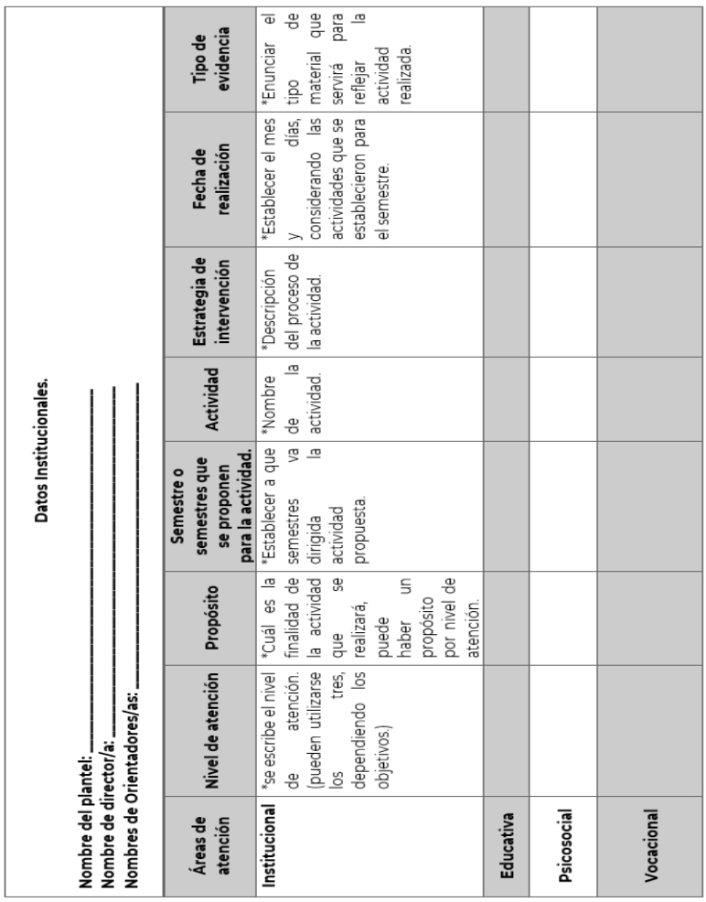

23

ANEXO 2. EJEMPLO DE FORMATO PARA LA PLANEACIÓN DEL SERVICIO DE ORIENTACIÓN EDUCATIVA. (se entregará al inicio del semestre para conocer)

DGB/DCA/08-2019

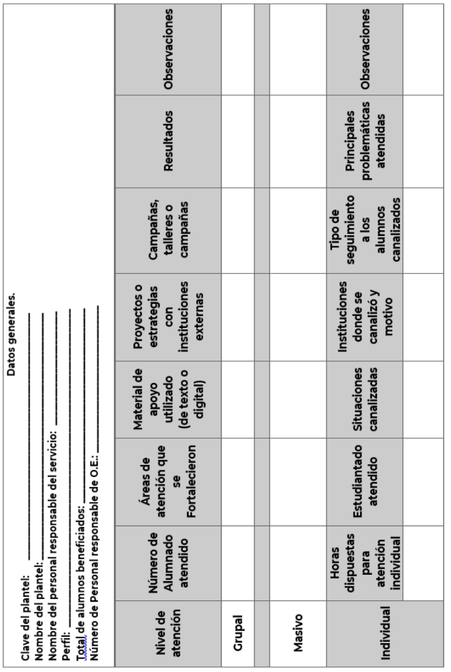

24

ANEXO 3. FORMATO PARA INFORME. (se entregará al final del semestre, los datos solicitados en el formato son inamovibles)

DGB/DCA/08-2019

25

Glosario

Educación integral. Conjunto de principios educativos que parten de la noción de que el ser humano se educa en relación con su comunidad, su entorno natural y con valores fundamentales de respeto a la dignidad humana. Requiere de conocimientos y habilidades que atiendan a todas las capacidades humanas en términos físicos, emocionales, cognitivos y sociales.

Habilidades socioemocionales. Herramientas a través de las cuales las personas pueden entender y regular las emociones; establecer y alcanzar metas positivas; sentir y mostrar empatía hacia los demás; establecer y mantener relaciones positivas; y tomar decisiones responsablemente.

Interdisciplinariedad. Cualidad de realizar un estudio u otra actividad con la cooperación de varias disciplinas. La promoción de la relación interdisciplinaria se contempla en el nuevo currículo el cual busca que la enseñanza fomente la relación entre disciplinas, áreas del conocimiento y asignaturas.

Marco Curricular Común. Esquema de organización curricular para la educación media superior que tiene como base las competencias genéricas, disciplinares (básicas y extendidas) y profesionales que deben desarrollar los estudiantes.

Proyecto de vida. Es el proceso de toma de decisiones para la vida propia, al asumir la libertad que cada individuo tiene para construir su propia identidad en interacción con su ambiente social. Es posible gracias a la adquisición de conocimientos que permitan lograr metas personales, habilidades sociales para la interacción y el fortalecimiento de las capacidades emocionales de cada individuo. Es un ejercicio fundamental de aprender a ser.

Teorías del aprendizaje. Modelos explicativos del aprendizaje, obtenidos por vías de la investigación científica en distintas áreas, como la pedagogía, la filosofía, la psicología, la sociología o la neurociencia

Trabajo colaborativo. Forma de organización colectiva del trabajo, consistente en articular las funciones y tareas de manera que cada miembro del grupo dé soporte y reciba respaldo de los demás. No se trata de fraccionar o segmentar una labor, sino de coordinar su ejecución hacia una meta común. Es una característica del trabajo colegiado de las Academias. Es un medio y un fin de la enseñanza que contribuyen principalmente al aprender a aprender, aprender a convivir y el aprender a hacer.

Trabajo colegiado. Asociación de docentes y directivos de un plantel que realizan trabajo colaborativo para mejorar la práctica pedagógica, rediseñar estrategias de evaluación, generar materiales didácticos y gestionar una mejor formación docente.

Transversalidad. Noción que refiere a un conjunto de conocimientos o habilidades que se hacen presentes en distintos ámbitos y momentos del currículo, como la lectura, la escritura o el cálculo; y en el plano de la formación, la educación socioemocional, que refuerza y es reforzada por otras áreas de conocimiento.
DGB/DCA/08-2019

26

Bibliografía

1. Betancourt, T, J y Amparo González Urra: Dificultades en el aprendizaje y

trastornos emocionales y de la conducta. La Habana, Pueblo y Educación, 2003.

2. Segura Suárez, ME: Teorías psicológicas y su influencia en la Educación. La

Habana, Pueblo y Educación, 2005.

3. Molina, C. D.eniz Luz (2000). La Orientación Como Práctica Pedagógica. Material

de Apoyo al Subproyecto. Barinas: Unellez.

4. Morin, E. (2001). Los siete Saberes Necesarios para la Educación del Futuro.

Buenos Aires: Nueva Visión.

5. Tyler, L. (1978:). La Función del Orientador. México: Trillas.

6. Müller, M. 2008. Docentes tutores. Orientación educativa y tutoría. 7ª ed. Bonum.
Buenos Aires, Argentina.

7. Velaz de Medrano, C. 2002. Orientación e Intervención Psicopedagógica, Concepto, Modelos, Programas y Evaluación. 2ª ed. Ediciones Aljibe. Málaga, España.

8. Sobrado, L. (1992). Intervención Psicopedagógica y Orientación Educativa.
Barcelona: PPU.

DGB/DCA/08-2019




27

Secretaría de Educación Pública Dirección General De Bachillerato

Ciudad de México

2019

DGB/DCA/08-2019

